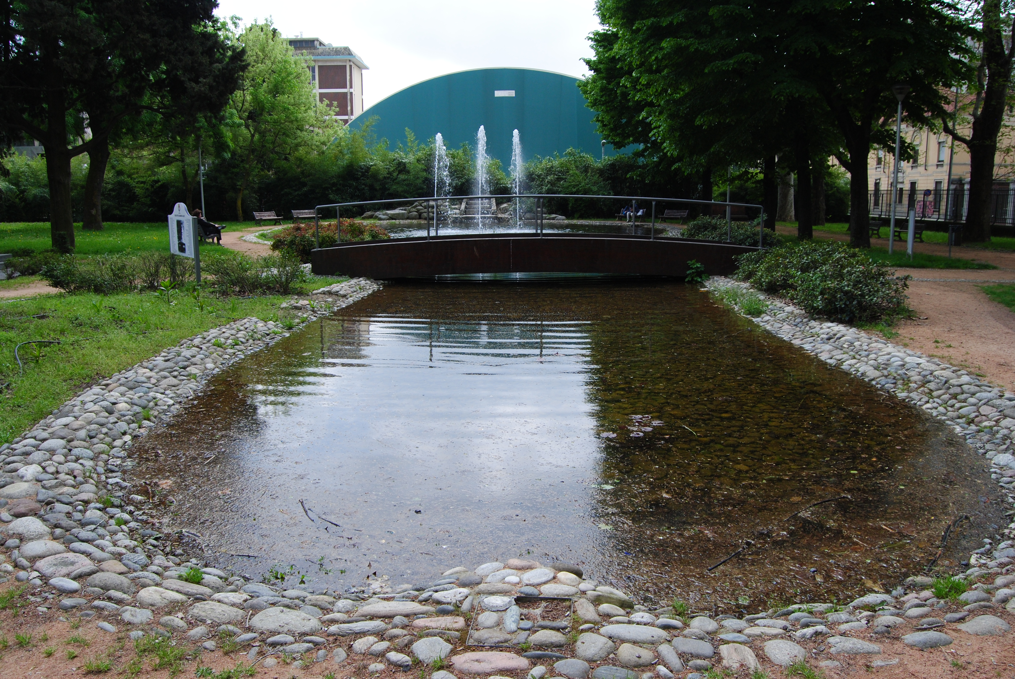
Parco di via Ugo Foscolo
Giacomelli Giulia, 2 CL

19 Aprile 2013

Obiettivo: verificare la presenza di alberi monumentali nel parco e analizzarli.

Materiale occorrente:
- Metro da sarta;
- Macchina fotografica;
- Schede di rilevamento alberi.

Procedimento:
Una volta raggiunto il parco ci siamo divisi in due gruppi e con l’aiuto di un esperto abbiamo analizzato insieme un platano.
Successivamente ci siamo divisi in ulteriori sottogruppi e dopo aver scelto un altro albero, abbiamo cercato di rilevare:

- La circonferenza del tronco, partendo a 130 cm da terra, con il metro;
- L’altezza del primo palco, scattando una fotografia ad una nostra compagna accanto al tronco e provando a fare la proporzione;
- L’altezza, con lo stesso procedimento qui sopra spiegato, ma invece di scattare una foto solo del tronco, ne scattiamo una dell’albero intero;
- Il diametro della chioma, misurato partendo dal ramo più lungo di un lato fino ad arrivare a quello più lungo dalla parte opposta rispetto al tronco.

Rilevazioni platano:

Numero scheda: 1
Nome rilevatore: 2cl
Data: 19 aprile 2013
Luogo e indirizzo: Parco Ugo Foscolo, via Ugo Foscolo, Busto Arsizio
Nome volgare: Platano
Nome scientifico: Platanus Acerifoliae
Raggruppamento: Filare
Aspetti di monumentalità: Storico/culturale
Morfologico
Dimensioni
Descrizione: Tronco monocormico
Portamento arboreo
Circonferenza: 3,60 m
Età stimata/nota: 80 anni
Diametro chioma: 25 m Naturaliforme
Altezza del primo palco: 3,25 m
Altezza: 28 m (circa)
Note: i platani vengono spesso utilizzati nei parchi cittadini e nei viali perché avendo robuste radici, rendono più solido e stabile il terreno. Questo particolare esemplare presenta una corteccia chiara sui rami e molto più scura sul tronco, questa particolarità è dovuta alla presenza di edera rampicante e per difendersi dalla pianta “ospite”, l’albero ha sviluppato questa particolare arma di difesa.

Interventi effettuati: potatura
Terreno: inerbito, pavimentato

Rilevazioni Faggio:

Numero scheda: 3
Nome rilevatore: Giulia
Data: 19 aprile 2013
Luogo e indirizzo: Parco Ugo Foscolo, via Ugo Foscolo
Nome volgare: Faggio
Nome scientifico: Fagus
Raggruppamento: albero singolo
Aspetti di monumentalità: storico culturale/morfologia/dimensione
Descrizione: Tronco monocormico
Portamento arboreo
Circonferenza: 3,10 m (a 130 cm dal suolo)
Età stimata/nota: 90 anni
Diametro chioma: 20 m Naturaliforme
Altezza primo palco: 4,07 m (circa)
Altezza: 23, 08 m (circa)
Note: L’albero situato al centro del parco è affiancato da un suo simile e insieme rappresentano gli alberi più vecchi di tutto il parco.

Interventi effettuati: potatura
Terreno: inerbito

Fotografie: -Platano-
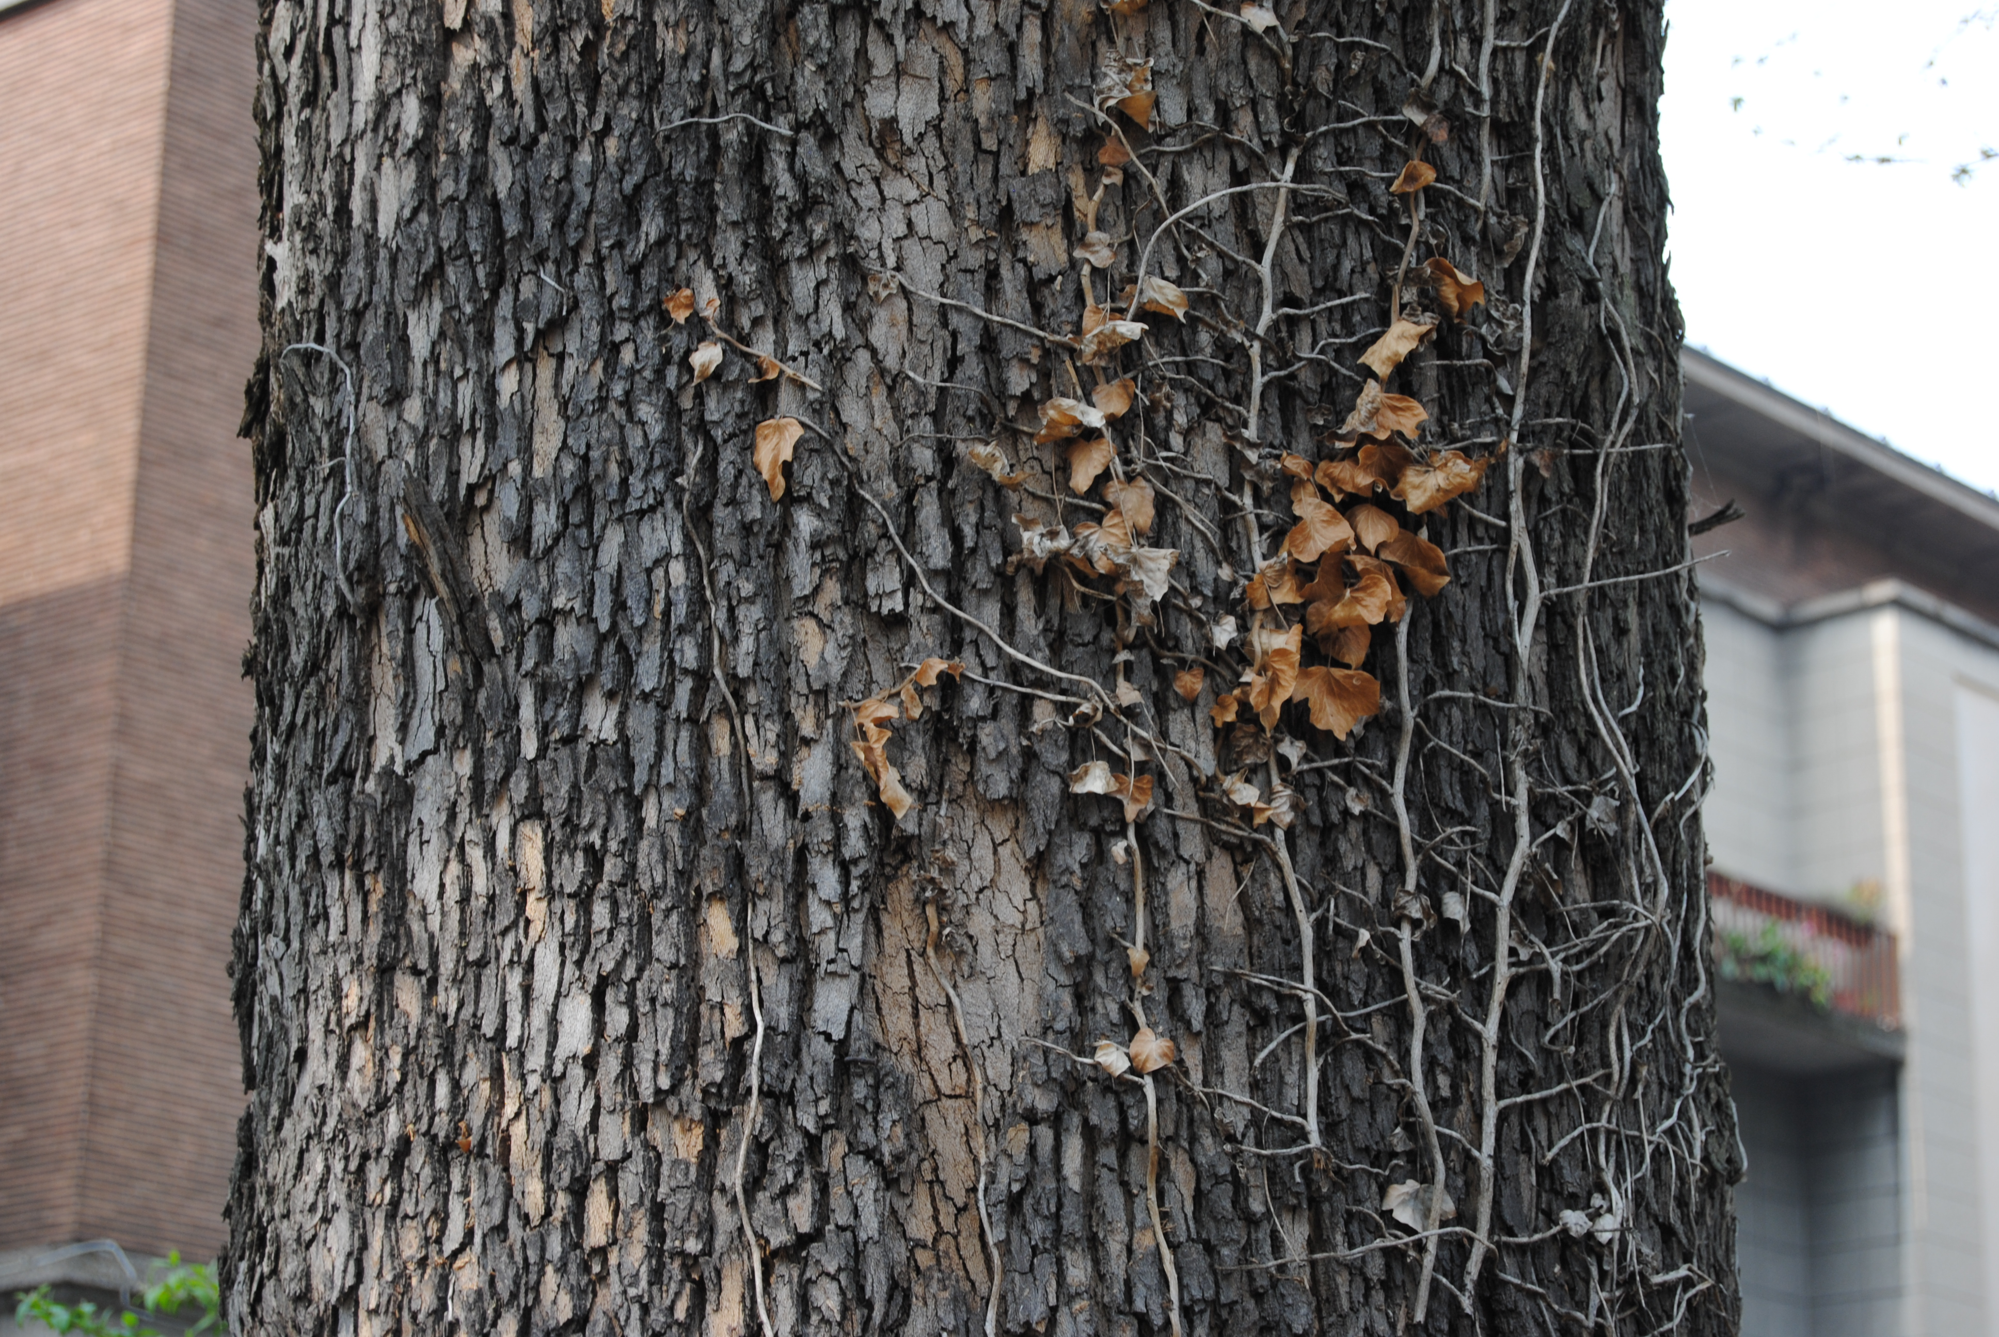
tronco dell’albero di Platano, ricoperto da una spessa corteccia per difendersi dall’edera.

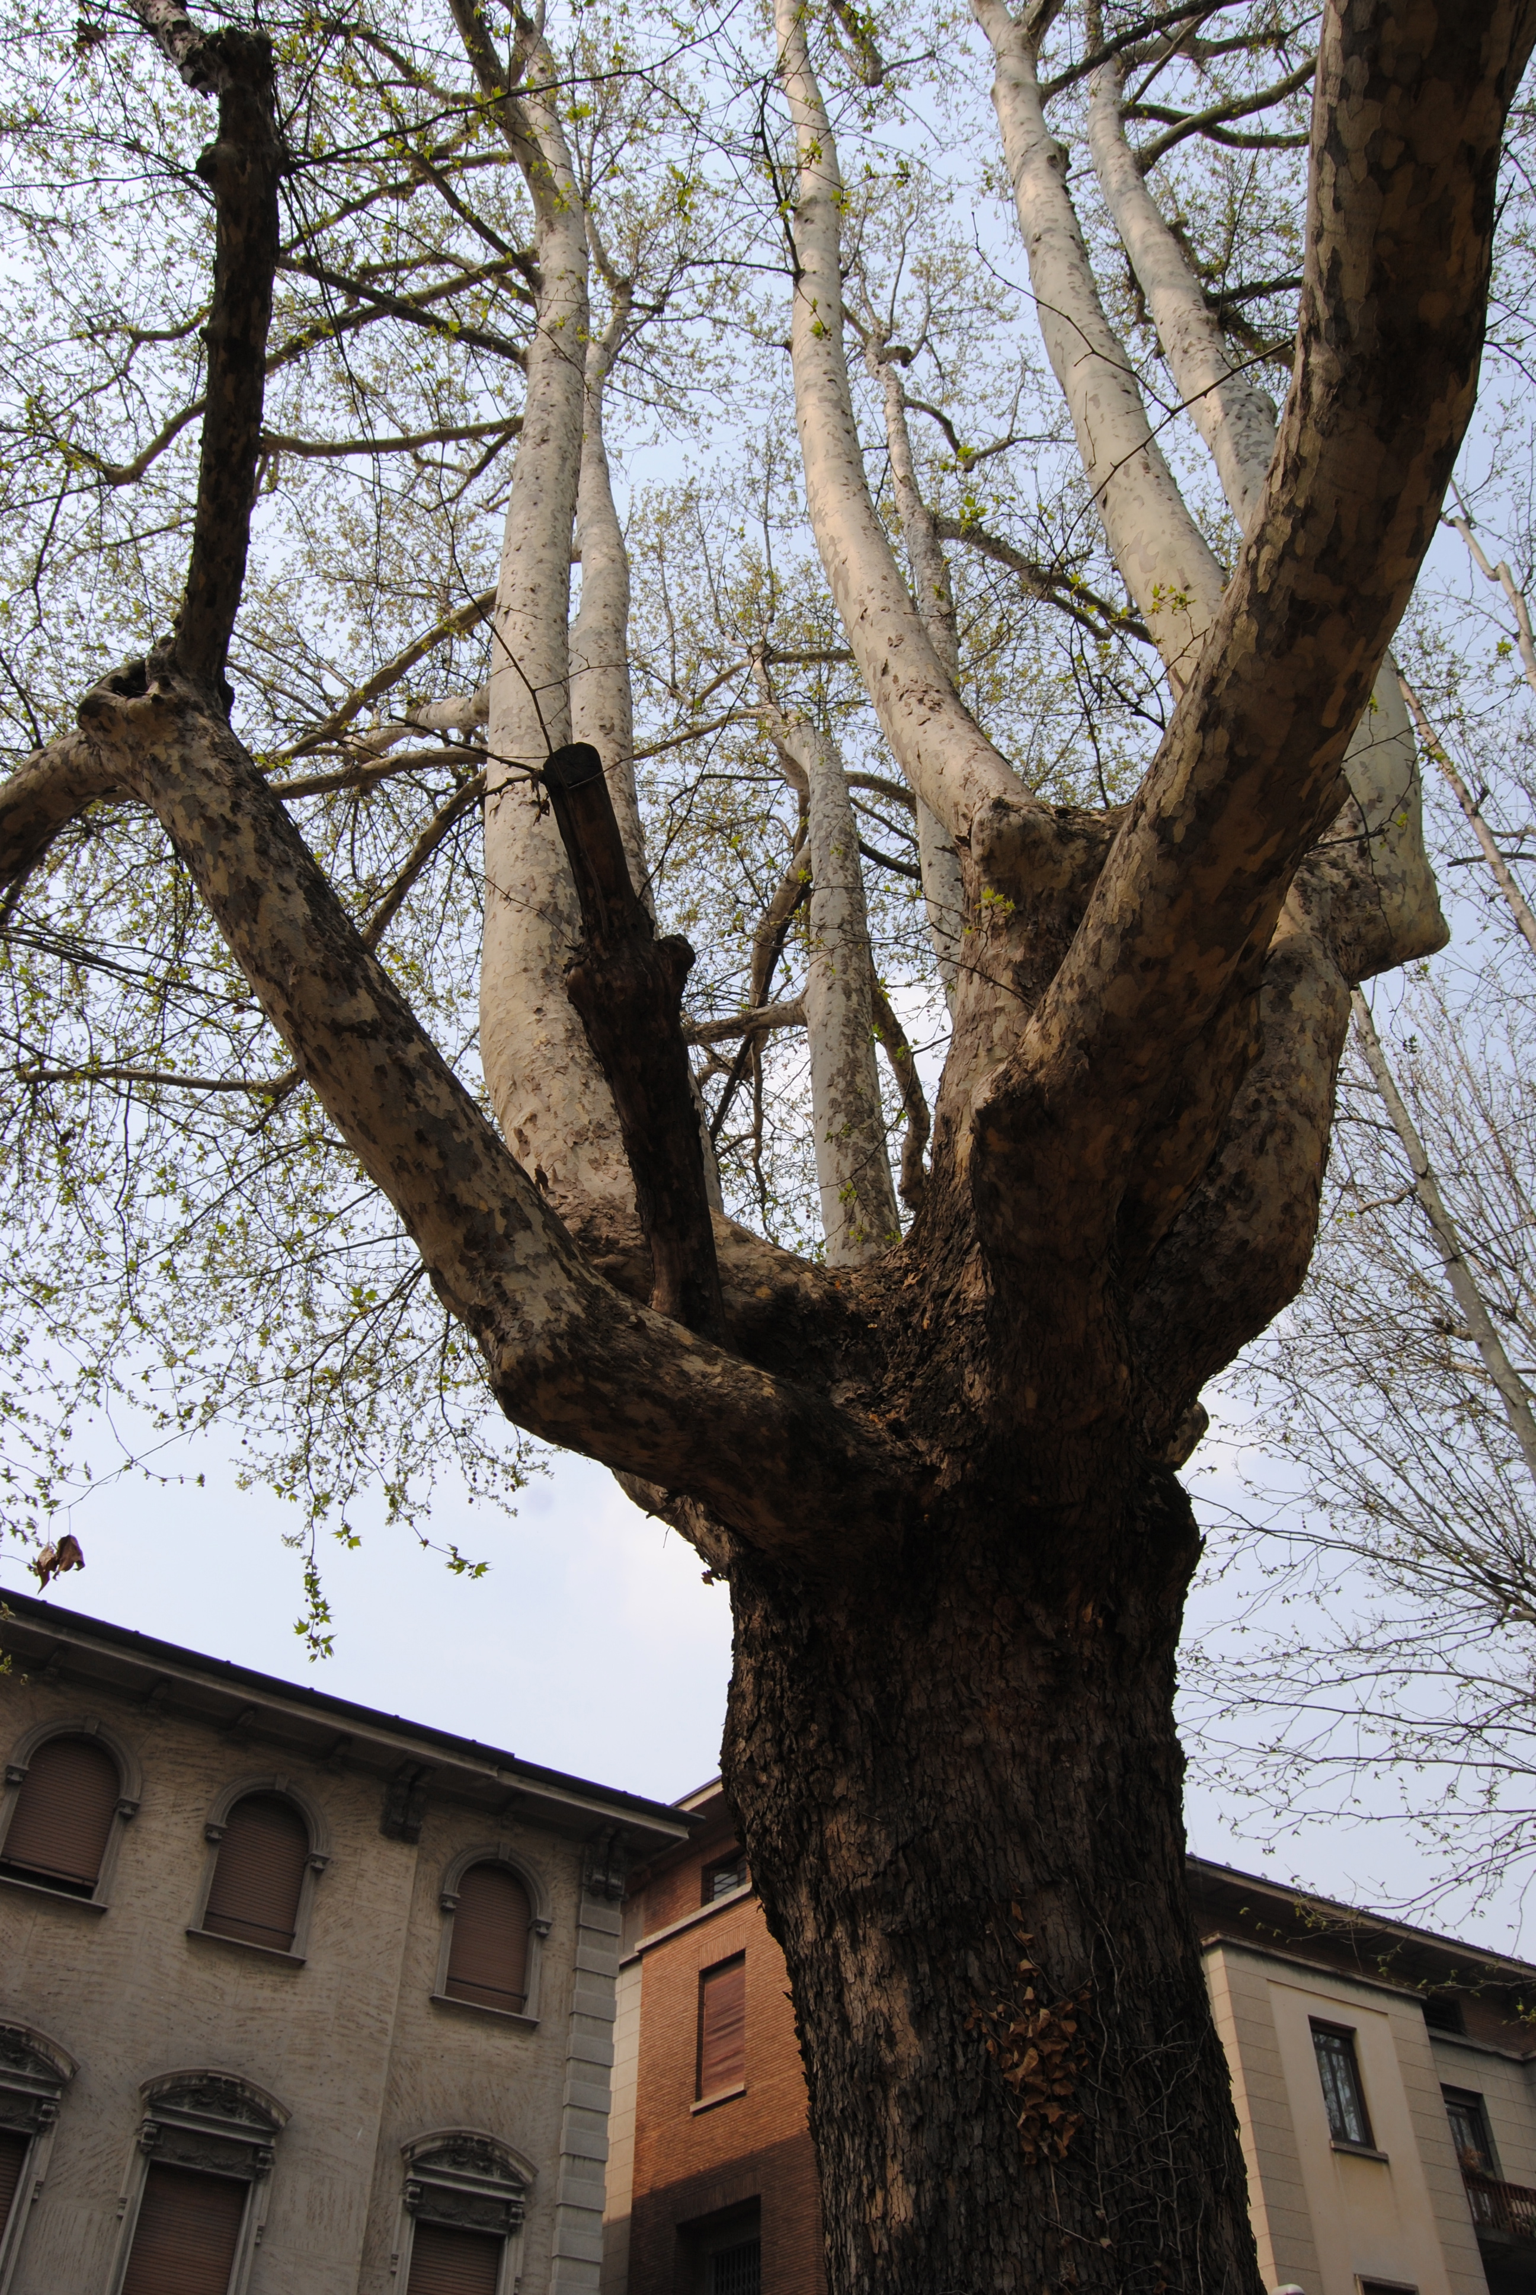

Rami corteccia chiara e piu’
sottile

Netto distacco tra i due tipi di corteccia

Tronco corteccia scura e
spessa

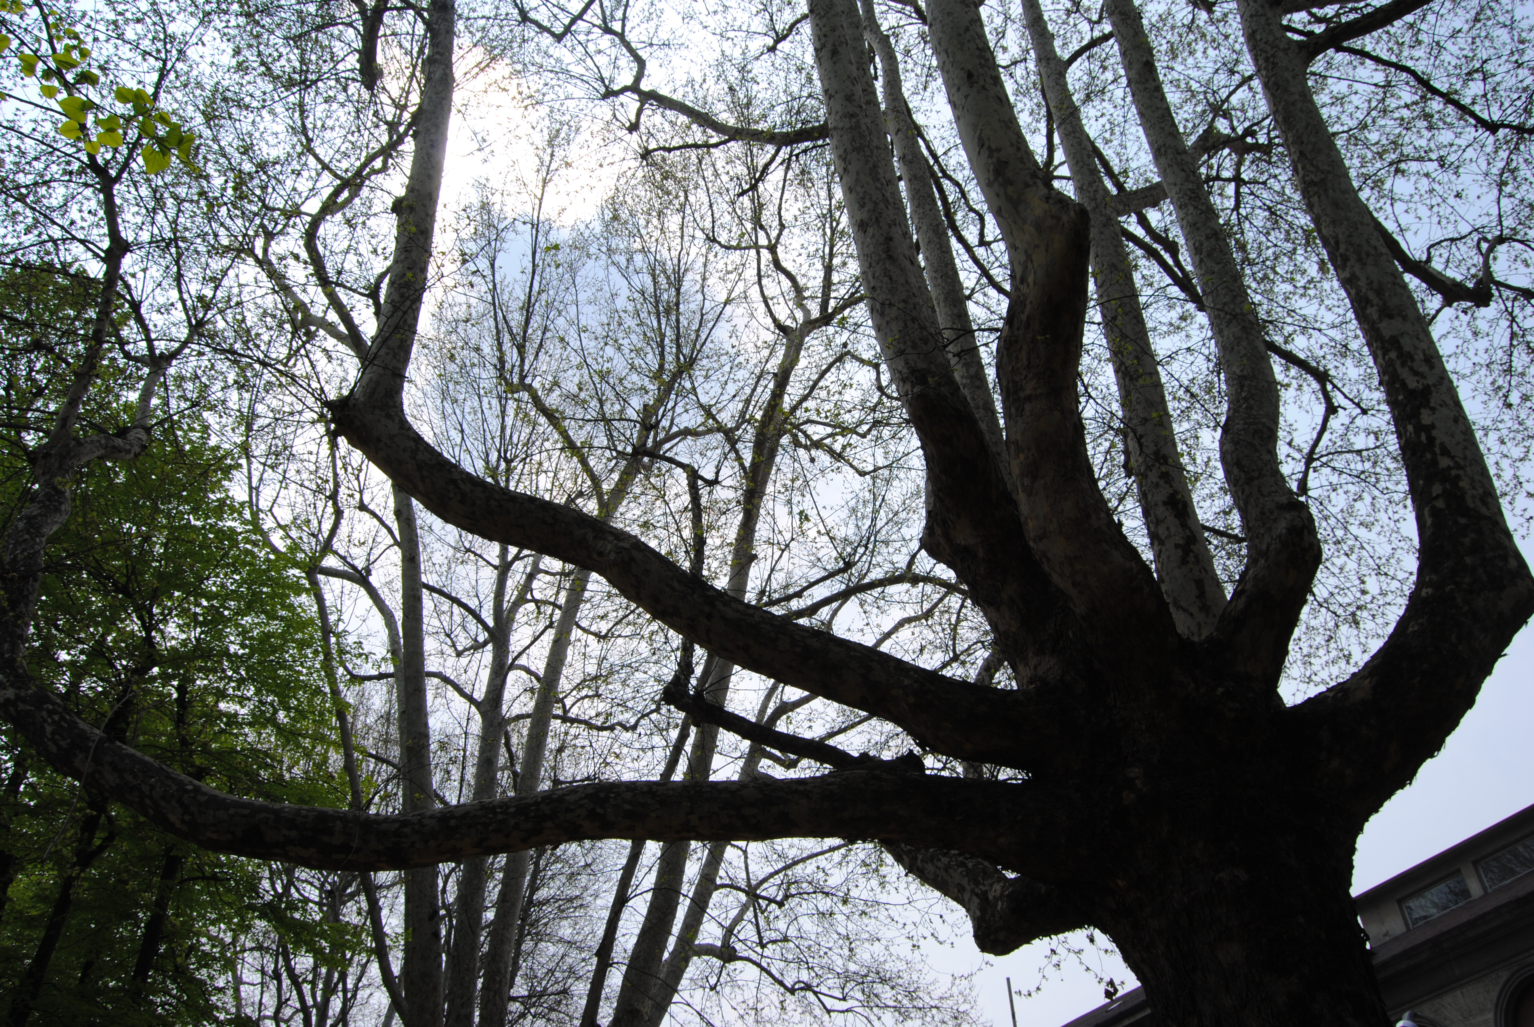
Particolare aspetto morfologico
della chioma del Platano

Compagne intente nella misurazione della
circonferenza del tronco

